Алматы қаласы әкімдігінің "Денсаулық сақтау саласындағы мемлекеттік көрсетілетін қызметтер регламенттерін бекіту туралы" 2014 жылғы 11 мамырдағы № 2/337 қаулысына толықтырулар енгізу туралы
Алматы қаласы әкімдігінің 2014 жылғы 17 қазандағы № 4/853 қаулысы. Алматы қаласының Әділет департаментінде 2014 жылғы 19 қарашада № 1101 болып тіркелді
Қазақстан Республикасының 2001 жылғы 23 қаңтардағы «Қазақстан Республикасындағы жергілікті мемлекеттік басқару және өзін-өзі басқару туралы», 2013 жылғы 15 сәуірдегі «Мемлекеттік көрсетілетін қызметтер туралы» Заңдарына және Қазақстан Республикасы Экономика және бюджеттік жоспарлау министрінің 2013 жылғы 14 тамыздағы № 249 «Мемлекеттік көрсетілетін қызметтердің стандарттары мен регламенттерін әзірлеу жөніндегі қағиданы бекіту туралы» бұйрығына сәйкес Алматы қаласының әкімдігі ҚАУЛЫ ЕТЕДІ:
1.
Алматы қаласы әкімдігінің «Денсаулық сақтау саласындағы мемлекеттік көрсетілетін қызметтер регламенттерін бекіту туралы» 2014 жылғы 11 мамырдағы № 2/337 қаулысына (нормативтік құқықтық актілерді мемлекеттік тіркеу Тізілімінде № 1058 болып тіркелген, 2014 жылғы 14 маусымда «Алматы ақшамы» және «Вечерний Алматы» газеттерінде жарияланған) келесі толықтырулар енгізілсін:
1)
аталған қаулымен бекітілген «Дәрігерді үйге шақыру» мемлекеттік көрсетілетін қызмет регламенті:
келесі мазмұндағы 10 тармақпен толықтырылсын:
«10. Мемлекеттік қызмет көрсету процесінде шаралардың (іс-әрекеттердің) кезеңділігін, көрсетілетін қызметті берушінің құрылымдық бөлімшелерінің (қызметкерлерінің) өзара іс-қимылдарының және мемлекеттік қызмет көрсету процесінде ақпараттық жүйелерді қолдану тәртібінің толық сипаттамасы осы регламенттің 4 қосымшасына сәйкес мемлекеттік қызмет көрсетудің бизнес-процестерінің анықтамалығында көрсетілген.»;
осы қаулының 1 қосымшасына сәйкес 4 қосымшамен толықтырылсын;
2)
аталған қаулымен бекітілген «Дәрігердің қабылдауына жазылу» мемлекеттік көрсетілетін қызмет регламенті:
келесі мазмұндағы 9 тармақпен толықтырылсын:
«9. Мемлекеттік қызмет көрсету процесінде шаралардың (іс-әрекеттердің) кезеңділігін, көрсетілетін қызметті берушінің құрылымдық бөлімшелерінің (қызметкерлерінің) өзара іс-қимылдарының және мемлекеттік қызмет көрсету процесінде ақпараттық жүйелерді қолдану тәртібінің толық сипаттамасы осы регламенттің 4 қосымшасына сәйкес мемлекеттік қызмет көрсетудің бизнес-процестерінің анықтамалығында көрсетілген.»;
осы қаулының 2 қосымшасына сәйкес 4 қосымшамен толықтырылсын;
3)
аталған қаулымен бекітілген «Медициналық-санитариялық алғашқы көмек көрсететін медициналық ұйымға тіркеу» мемлекеттік көрсетілетін қызмет регламенті:
келесі мазмұндағы 12 тармақпен толықтырылсын:
«12. Мемлекеттік қызмет көрсету процесінде шаралардың (іс-әрекеттердің) кезеңділігін, көрсетілетін қызметті берушінің құрылымдық бөлімшелерінің (қызметкерлерінің) өзара іс-қимылдарының және мемлекеттік қызмет көрсету процесінде ақпараттық жүйелерді қолдану тәртібінің толық сипаттамасы осы регламенттің 3 қосымшасына сәйкес мемлекеттік қызмет көрсетудің бизнес-процестерінің анықтамалығында көрсетілген.»;
осы қаулының 3 қосымшасына сәйкес 3 қосымшамен толықтырылсын;
4)
аталған қаулымен бекітілген «АИТВ-инфекциясының бар-жоғына ерікті түрде жасырын және міндетті түрде құпия медициналық зерттеліп-қаралу» мемлекеттік көрсетілетін қызмет регламенті:
келесі мазмұндағы 11 тармақпен толықтырылсын:
«11. Мемлекеттік қызмет көрсету процесінде шаралардың (іс-әрекеттердің) кезеңділігін, көрсетілетін қызметті берушінің құрылымдық бөлімшелерінің (қызметкерлерінің) өзара іс-қимылдарының және мемлекеттік қызмет көрсету процесінде ақпараттық жүйелерді қолдану тәртібінің толық сипаттамасы осы регламенттің 3 қосымшасына сәйкес мемлекеттік қызмет көрсетудің бизнес-процестерінің анықтамалығында көрсетілген.»;
осы қаулының 4 қосымшасына сәйкес 3 қосымшамен толықтырылсын;
5)
аталған қаулымен бекітілген «Туберкулез диспансерінен анықтама беру» мемлекеттік көрсетілетін қызмет регламенті:
келесі мазмұндағы 17 тармақпен толықтырылсын:
«17. Мемлекеттік қызмет көрсету процесінде шаралардың (іс-әрекеттердің) кезеңділігін, көрсетілетін қызметті берушінің құрылымдық бөлімшелерінің (қызметкерлерінің) өзара іс-қимылдарының және мемлекеттік қызмет көрсету процесінде ақпараттық жүйелерді қолдану тәртібінің толық сипаттамасы осы регламенттің 3 қосымшасына сәйкес мемлекеттік қызмет көрсетудің бизнес-процестерінің анықтамалығында көрсетілген.»;
осы қаулының 5 қосымшасына сәйкес 3 қосымшамен толықтырылсын;
6)
аталған қаулымен бекітілген «Психоневрологиялық диспансерден анықтама беру» мемлекеттік көрсетілетін қызмет регламенті:
келесі мазмұндағы 12 тармақпен толықтырылсын:
«12. Мемлекеттік қызмет көрсету процесінде шаралардың (іс-әрекеттердің) кезеңділігін, көрсетілетін қызметті берушінің құрылымдық бөлімшелерінің (қызметкерлерінің) өзара іс-қимылдарының және мемлекеттік қызмет көрсету процесінде ақпараттық жүйелерді қолдану тәртібінің толық сипаттамасы осы регламенттің 2 қосымшасына сәйкес мемлекеттік қызмет көрсетудің бизнес-процестерінің анықтамалығында көрсетілген.»;
осы қаулының 6 қосымшасына сәйкес 2 қосымшамен толықтырылсын;
7)
аталған қаулымен бекітілген «Наркологиялық диспансерден анықтама беру» мемлекеттік көрсетілетін қызмет регламенті:
келесі мазмұндағы 9 тармақпен толықтырылсын:
«9. Мемлекеттік қызмет көрсету процесінде шаралардың (іс-әрекеттердің) кезеңділігін, көрсетілетін қызметті берушінің құрылымдық бөлімшелерінің (қызметкерлерінің) өзара іс-қимылдарының және мемлекеттік қызмет көрсету процесінде ақпараттық жүйелерді қолдану тәртібінің толық сипаттамасы осы регламенттің 2 қосымшасына сәйкес мемлекеттік қызмет көрсетудің бизнес-процестерінің анықтамалығында көрсетілген.»;
осы қаулының 7 қосымшасына сәйкес 2 қосымшамен толықтырылсын.
2.
Алматы қаласы Денсаулық сақтау басқармасы осы қаулыны интернет-ресурста орналастыруды қамтамасыз етсін.
3.
Осы қаулының орындалуын бақылау Алматы қаласы әкімінің орынбасары З. Аманжоловаға жүктелсін.
4.
Осы қаулы әділет органдарында мемлекеттік тіркелген күннен бастап күшіне енеді және ол алғаш ресми жарияланғаннан кейін күнтізбелік он күн өткен соң қолданысқа енгізіледі.
Алматы қаласының әкімі | А. Есімов
Алматы қаласы әкімдігінің
2014 жылғы 17 қазандағы
№ 4/853 қаулысына 1 қосымша
«Дәрігерді үйге шақыру»
мемелекеттік көрсетілетін
қызмет регламентіне 4 қосымша
Мемлекеттік қызмет көрсетудің бизнес-процестерінің анықтамалығы
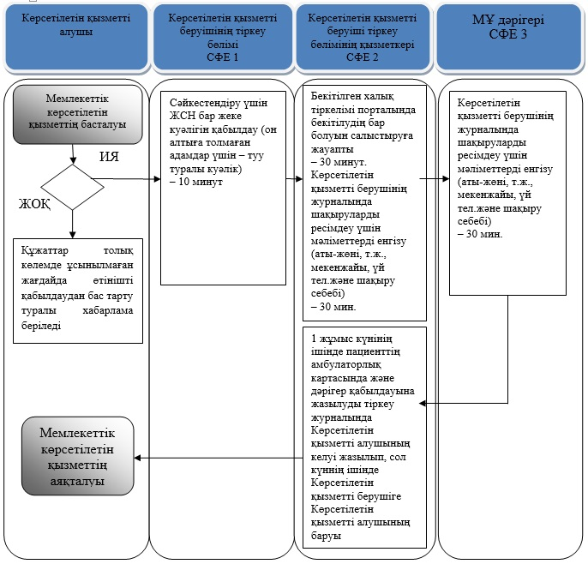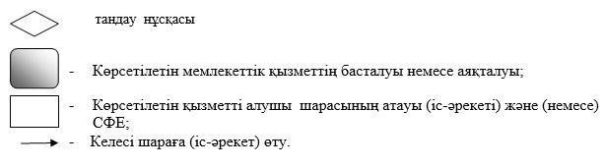
Алматы қаласы әкімдігінің
2014 жылғы 17 қазандағы
№ 4/853 қаулысына 2 қосымша
«Дәрiгердiң қабылдауына
жазылу» мемелекеттік
көрсетілетін қызмет
регламентіне 4 қосымша
Мемлекеттік қызмет көрсетудің бизнес-процестерінің анықтамалығы
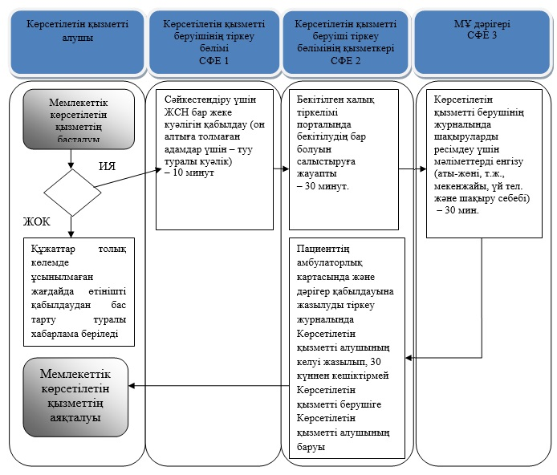
Алматы қаласы әкімдігінің
2014 жылғы 17 қазандағы
№ 4/853 қаулысына 3 қосымша
«Медициналық-санитариялық
алғашқы көмек көрсететін
медициналық ұйымға тіркеу»
мемелекеттік көрсетілетін
қызмет регламентіне 3 қосымша
Мемлекеттік қызмет көрсетудің бизнес-процестерінің анықтамалығы
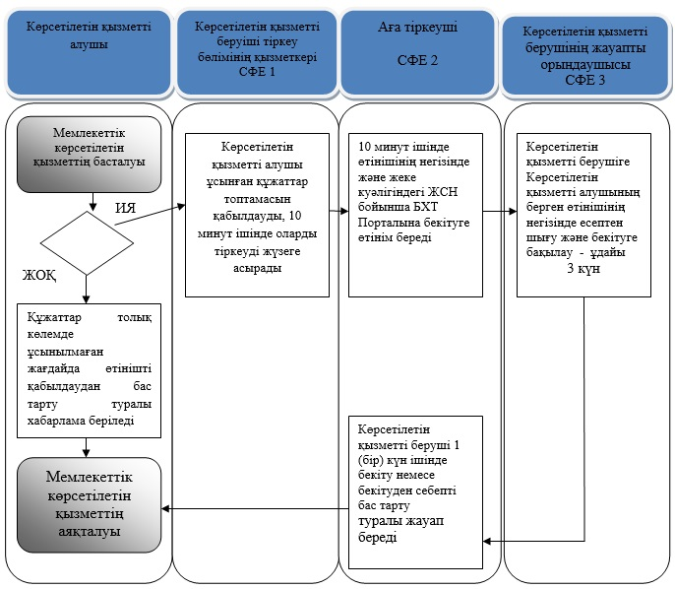
Алматы қаласы әкімдігінің
2014 жылғы 17 қазандағы
№ 4/853 қаулысына 4 қосымша
«АИТВ-инфекциясының бар-
жоғына ерікті түрде жасырын
және міндетті түрде құпия
медициналық зерттеліп-қаралу»
мемелекеттік көрсетілетін
қызмет регламентіне 3 қосымша
Мемлекеттік қызмет көрсетудің бизнес-процестерінің анықтамалығы
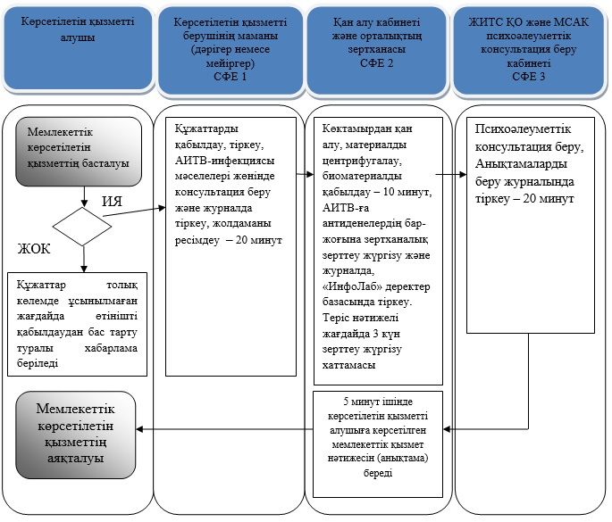
Алматы қаласы әкімдігінің
2014 жылғы 17 қазандағы
№ 4/853 қаулысына 5 қосымша
«Туберкулез диспансерінен
анықтама беру» мемлекеттік
көрсетілетін қызмет
регламентіне 3 қосымша
Мемлекеттік қызмет көрсетудің бизнес-процестерінің анықтамалығы
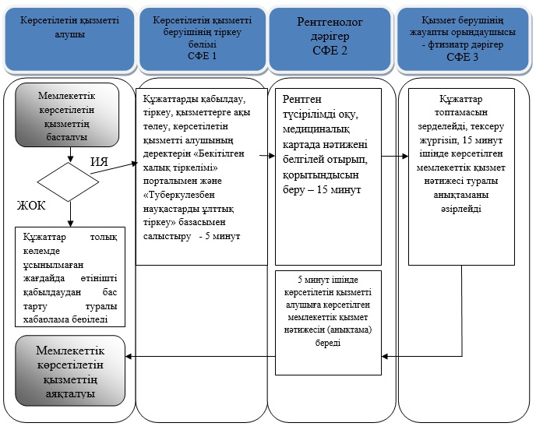
Алматы қаласы әкімдігінің
2014 жылғы 17 қазандағы
№ 4/853 қаулысына 6 қосымша
«Психоневрологиялық
диспансерден анықтама беру»
мемлекеттік көрсетілетін қызмет
регламентіне 2 қосымша
Мемлекеттік қызмет көрсетудің бизнес-процестерінің анықтамалығы
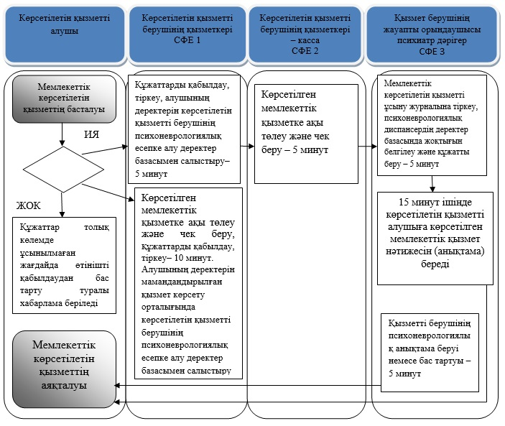
Алматы қаласы әкімдігінің
2014 жылғы 17 қазандағы
№ 4/853 қаулысына 7 қосымша
«Наркологиялық диспансерден
анықтама беру» мемлекеттік
көрсетілетін қызмет
регламентіне 2 қосымша
Мемлекеттік қызмет көрсетудің бизнес-процестерінің анықтамалығы
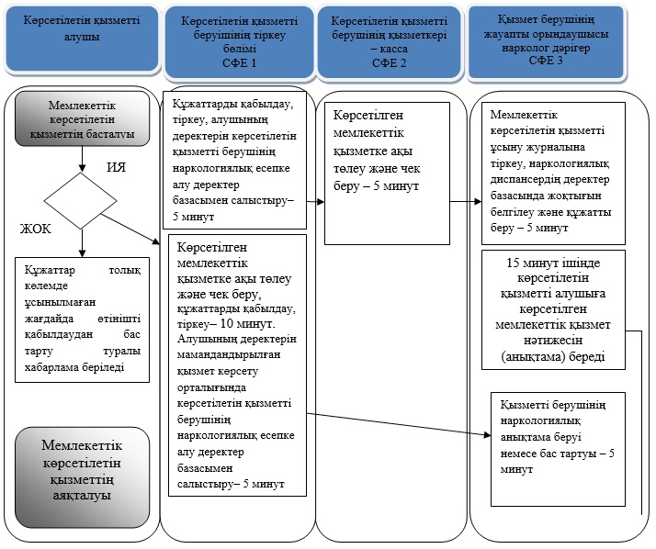

© 2012. Қазақстан Республикасы Әділет министрлігінің «Қазақстан Республикасының Заңнама және құқықтық ақпарат институты» ШЖҚ РМК

